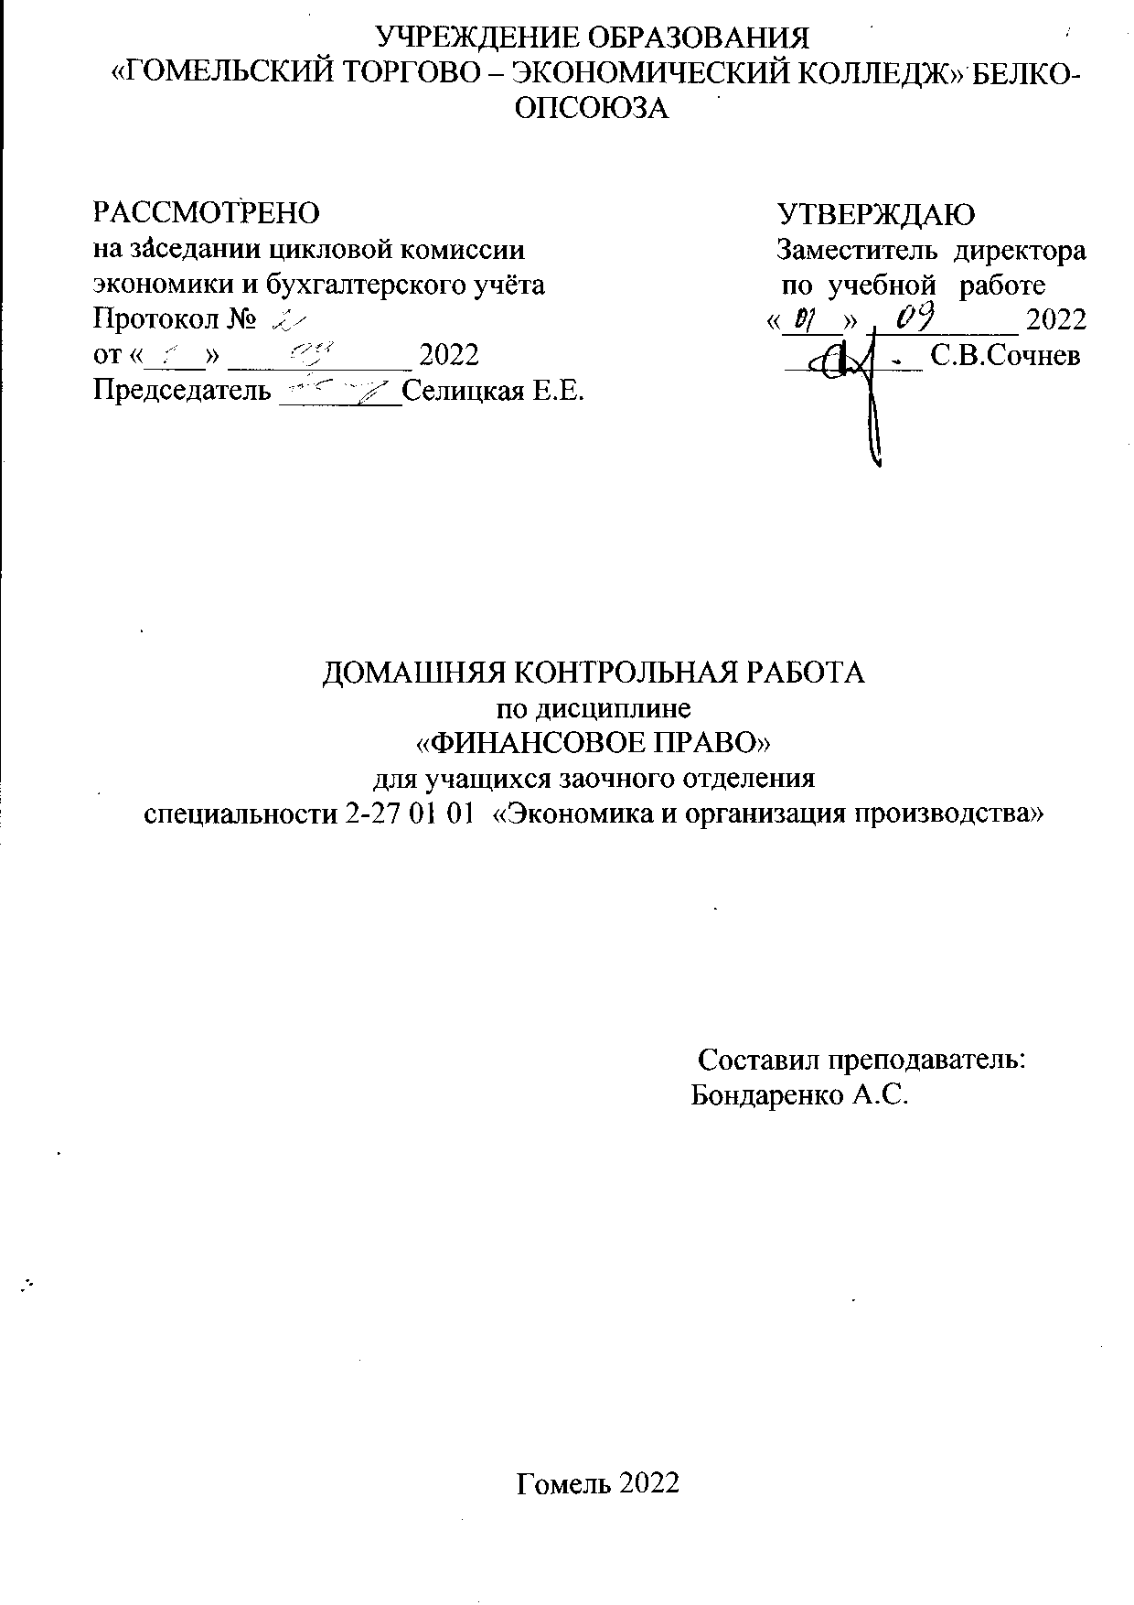

Б  А |  | ПОСЛЕДНЯЯ ЦИФРА ШИФРА
 |  | 0 | 1 | 2 | 3 | 4 | 5 | 6 | 7 | 8 | 9
ПРЕДПОСЛЕДНЯЯ ЦИФРА ШИФРА | 0 | 1 | 2 | 3 | 4 | 5 | 6 | 7 | 8 | 9 | 10
 | 1 | 2 | 3 | 4 | 5 | 6 | 7 | 8 | 9 | 10 | 1
 | 2 | 3 | 4 | 5 | 6 | 7 | 8 | 9 | 10 | 1 | 2
 | 3 | 4 | 5 | 6 | 7 | 8 | 9 | 10 | 1 | 2 | 3
 | 4 | 5 | 6 | 7 | 8 | 9 | 10 | 1 | 2 | 3 | 4
 | 5 | 6 | 7 | 8 | 9 | 10 | 1 | 2 | 3 | 4 | 5
 | 6 | 7 | 8 | 9 | 10 | 1 | 2 | 3 | 4 | 5 | 6
 | 7 | 8 | 9 | 10 | 1 | 2 | 3 | 4 | 5 | 6 | 7
 | 8 | 9 | 10 | 1 | 2 | 3 | 4 | 5 | 6 | 7 | 8
 | 9 | 10 | 1 | 2 | 3 | 4 | 5 | 6 | 7 | 8 | 9
ВАРИАНТЫ КОНТРОЛЬНОЙ РАБОТЫ

ВАРИАНТ 1

Задание 1. Изучите правовой статус государственных внебюджетных фондов (на примере 1-2 фондов).

Задание 2.
2.1. Укажите:
а) периодичность проведения плановых проверок;
б) за какой период проверяется субъект при проведении проверки;
в) в каких случаях назначаются встречные проверки;
г) кто подписывает акт по результатам проверки.
2.2. Какие из нижеприведенных норм должны быть включены в ежегодный Закон о республиканском бюджете.
а) бюджет – план формирования и использования денежных средств для обеспечения реализации задач и функций государства.
б) в республиканский бюджет зачисляются следующие налоговые доходы (по нормативу отчислений от налогового дохода, получаемого на территории республики, если не указано иное):
налог на прибыль – не более 50 процентов;
налог на добавленную стоимость – не более 70 процентов;
акцизы – 100 процентов;
в) включить в республиканский бюджет средства государственных целевых бюджетных фондов: фонда национального развития и республиканских инновационных фондов;
г) нецелевое использование средств бюджета влечет приостановление или ограничение финансирования расходов за счет бюджетных средств либо взыскание в бесспорном порядке в доход соответствующего бюджета полученных бюджетных средств с начислением процентов в размере ставки рефинансирования, установленной Национальным банком Республики Беларусь на дату взыскания;
д) утвердить оборотную кассовую наличность по республиканскому бюджету в сумме 375000000 тыс. рублей;
2.3. Охарактеризуйте порядок эмиссии наличных и безналичных денег.

Задание 3. По результатам проверки, проведенной территориальным отделением Государственного казначейства Республики Беларусь, был установлен факт нецелевого использования средств республиканского бюджета, выделенных на капитальное строительство. Руководство учреждения попыталось добровольно возместить в доход республиканского бюджета сумму нецелевого использования за счет средств, выделенных на текущие расходы, со своего лицевого счета в отделении Государственного казначейства. Однако отделение Государственного казначейства отказало в проведении данного платежа. Дайте правовую оценку ситуации.
ВАРИАНТ 2

Задание 1. Особенности осуществления отдельных форм (видов) контроля.

Задание 2.
2.1. Укажите:
а) методы мобилизации денежных средств государства;
б) особенности финансово-правовых норм;
в) объекты финансовых правоотношений;
г) различия между субъектами финансового права и субъектами финансово-правовых отношений.
2.2. Раскройте содержание принципа единства бюджетной системы и принципа самостоятельности бюджетов.
2.3. Что представляет собой управление государственным долгом? Укажите методы управления государственным долгом

Задание 3. РУП «В» получило бюджетный заем сроком на три года с целью осуществления реконструкции оборудования данного предприятия, за пользование которым была установлена плата в размере 12% годовых. В ходе выполнения реконструкторских работ РУП «В» ежемесячно предоставлял отчет об использовании выделенного займа, однако за последние 3 месяца подобных отчетов не было. Плата за пользование кредитными ресурсами была перечислена не полностью, кроме того, после истечения срока договора сумма бюджетного займа не была возвращена.
Назовите нарушения бюджетного законодательства Республики Беларусь, допущенные государственным предприятием РУП «В». Какие меры ответственности стоит применить в данном случае?

ВАРИАНТ 3

Задание 1. Понятие налоговой системы Республики Беларусь, ее структура и принципы. Доктринальные подходы к содержанию принципов налоговой системы.

Задание 2.
2.1. Кто в Республике Беларусь ответственен за проведение ведомственного контроля? Укажите основные отличия ведомственного контроля?
2.2. Сформулируйте основные правила осуществления заимствований Республикой Беларусь.
2.3. На основе анализа норм действующего законодательства сформулируйте основные требования к проведению валютно-обменных операций с участием юридических лиц и индивидуальных предпринимателей.

Задание 3. В ходе исполнения республиканского бюджета количественный разрыв между расходами и доходами (бюджетный дефицит) значительно превысил планируемый уровень. Для преодоления бюджетного кризиса Правительство приняло ряд мер:
• выпустило краткосрочный государственный заем в виде ценных бумаг, размещаемых на территории Республики Беларусь;
• сократило ассигнования по ряду расходных статей, обеспечивающих финансирование целевых бюджетных программ;
• использовало средства резервного фонда для финансирования приоритетных направлений.
Оцените правомерность действий Правительства. Ответ прокомментируйте.

ВАРИАНТ 4

Задание 1. Понятие и задачи валютного контроля. Основные направления валютного контроля.

Задание 2.
2.1. Укажите:
а) что означает императивный характер финансово-правовых норм;
б) каковы особенности финансово-правовых отношений;
в) основания возникновения, изменения и прекращения финансовых правоотношений;

2.2. Дайте определение термина «чек-лист». В чем юридическая значимость данного документа?

2.3. Охарактеризуйте очередность платежей при осуществлении безналичных расчетов.

Задание 3. Решением Могилевского городского Совета депутатов в 2011 г. были введены следующие местные налоги и сборы:
земельный налог;
налог за владение собаками;
сбор за право поставки углеводородного сырья с целью промышленной переработки;
сбор за ввоз в Республику Беларусь легковых автомобилей.

Проанализируйте правомерность такого решения.

ВАРИАНТ 5

Задание 1. Исполнение бюджета. Казначейская система исполнения бюджетов.

Задание 2.
2.1. Какие из перечисленных операций следует отнести к валютным операциям:
а) ООО «Альфа» произвело оплату в иностранной валюте поставку товара турецкой фирме «Арон» согласно заключенному контракту;

б) Петров П.С., проживающий во Франции, при въезде в Республику Беларусь предъявил таможне декларацию, в которой указал сумму в 20 тыс. евро;
в) Николаев К.А. получил наследство после смерти своей бабушки, проживающей в Канаде. В состав наследственного имущества входило следующее:
- жилой дом;
- иностранная валюта на счету в одном из банков Канады;
- ювелирные изделия;
- акции различных канадских фирм.
Ответ прокомментируйте.

2.2. Для чего создана система Государственного казначейства?

2.3. Сформулируйте основные положения по осуществлению расчетов наличными денежными средствами между юридическими лицами, их обособленными подразделениями и индивидуальными предпринимателями.

Задание 3. Государственное предприятие «Радуга», состоящее на сметно-бюджетном финансировании, в течение 2,5 месяцев не получало денежные средства из республиканского бюджета. В связи с этим руководитель предприятия Самойлов распорядился часть (1/3) оставшихся бюджетных средств разместить на депозите в банке, другую часть (1/3) отдать в доверительное управление АО «Арфей», рассчитывая, что из полученных доходов от использования бюджетных средств можно будет выплатить заработную плату сотрудникам предприятия. Оцените правомерность действий руководителя предприятия. Ответ прокомментируйте.

ВАРИАНТ 6

Задание 1. Сбалансированность бюджетов. Правовой режим межбюджетных трансфертов. Норматив бюджетной обеспеченности.

Задание 2.
2.1. Укажите, в каких из ниже перечисленных случаев возникают финансовые правоотношения и проанализируйте специфические признаки финансового правоотношения:

а) по приговору суда все имущество Сидорова, в т.ч. вклады в банках, подлежат конфискации в пользу государства;

б) суд принял решение о передаче бесхозяйного имущества в виде сумки с деньгами в пользу государства;

в) налоговый орган направил предприятию требование об уплате штрафа в бюджет за налоговое правонарушение.

2.2. Осуществляется ли обязательная продажа иностранной валюты на внутреннем валютном рынке Республики Беларусь предприятиями почтовой связи? Сформулируйте основные требования к обязательной продаже иностранной валюты.

2.3. Укажите основные правила осуществления безналичных расчетов

Задание 3. ОАО «Квинт» 17 февраля получило наличные деньги в сумме 956 млн. руб. на выплату заработной платы.
Многие работники предприятия находились в эти дни в командировках и поэтому не смогли получить заработную плату сразу. В связи с этим ОАО «Квинт» решило осуществлять выплату заработной платы вплоть до 21 февраля включительно и хранить все деньги в кассе предприятия. К окончанию рабочего дня 19 февраля сумма неполученной заработной платы в кассе предприятия составила 234 млн.700 тыс. руб., на 20 февраля – 122 млн. 800 тыс. руб., а 21 февраля –71 млн.800 тыс. руб. В конце рабочего дня 21 февраля предприятие сдало в банк оставшиеся 71 млн. 800 тыс. руб. неполученной заработной платы.

Оцените правомерность действий предприятия? Ответ прокомментируйте.

ВАРИАНТ 7

Задание 1. Государственные займы: понятие и виды. Формы долговых обязательств Республики Беларусь.

Задание 2.
2.1. Сформулируйте ограничения на осуществление аудиторской деятельности.

2.2. Для чего создаются резервные фонды бюджетов?

2.3. Определите преимущества аккредитивной формы расчетов.

Задание 3. Проверкой, проведенной налоговым инспектором в ОДО «Вектор», установлено:
1. сокрытие объектов налогообложения в 2015 году на сумму 2500000 рублей;
2. НДС за апрель 2015 года был перечислен в бюджет на 10 дней позже установленного срока.
До начала проверки инспектор предъявил служебное удостоверение и потребовал предоставить для проверки все финансовые документы. После окончания проверки на месте составил протокол об административном правонарушении и вынес постановление о наложении штрафа на главного бухгалтера.

Проанализируйте действия налогового инспектора. Определите меры ответственности ОДО «Вектор» и его должностных лиц. Ответ прокомментируйте.

ВАРИАНТ 8

Задание 1. Участники бюджетного процесса и их полномочия.

Задание 2.
2.1. Какие из ниже перечисленных правоотношений являются финансово-правовыми:

а) между гражданином и органом жилищно-коммунального хозяйства в связи с уплатой квартирной платы;

б) между предприятием и банком, открывшим ему текущий счет;

в) между субъектом Республики Беларусь и административно-территориальной единицей в связи с выделением последнему трансфертов;

г) между гражданином Ивановым и государством в связи с уплатой первым ежемесячного страхового взноса в пенсионный фонд.
Ответ прокомментируйте.

2.2. Охарактеризуйте порядок внесения изменений в статьи расходов бюджетов.

2.3. Раскройте содержание понятий «валюта» и «валютные ценности».

Задание 3. Синицын В. решил заняться предпринимательской деятельностью без образования юридического лица. Он обратился за консультацией в налоговые органы, чтобы узнать, какие налоги и в каком размере он должен будет уплачивать.

Обязаны ли налоговые органы предоставить ему такую информацию?

Проконсультируйте Иванова по вопросу налогообложения индивидуальных предпринимателей.

ВАРИАНТ 9

Задание 1. Порядок обжалования решений контролирующих органов, требований (предписаний) об устранении нарушений, действий (бездействия) проверяющих.

Задание 2.
2.1. Раскройте содержание информационной функции денег.

2.2. Охарактеризуйте правовое положение бюджетной организации.

2.3. Сформулируете основные положения по наличному денежному обращению (5-7 пунктов).

Задание 3. Аудиторская фирма заключила с ОАО «Альфа» следующие договоры: на проведение аудиторской проверки с целью подтверждения достоверности бухгалтерской (финансовой) отчетности, оценке стоимости предприятия как имущественного комплекса, консультированию по вопросам, связанным с совершением финансовых (хозяйственных) операций,
и на осуществление операций по реализации продукции данного предприятия.

Оцените правомерность ситуации. Ответ прокомментируйте.

ВАРИАНТ 10

Задание 1. Проверка как основной метод финансового контроля.

Задание 2.
2.1. Приведите по 2 примера правовых и неправовых форм осуществления финансовой деятельности государства.

2.2. Назовите условия, при которых может быть выдана государственная гарантия по обязательствам юридических лиц. Какой орган государственной власти в данном случае выступает в качестве гаранта?

2.3. Охарактеризуйте порядок установления и поддержания валютного курса.

Задание 3. В ходе исполнения местного бюджета административно-территориальной единицы Республики Беларусь произошло снижение объема поступлений доходной части, в результате чего общий объем финансирования сократился на 13,5% годовых назначений. В связи с этим территориальное отделение Государственного казначейства Республики Беларусь выдало предписание о блокировании отдельных расходных статей местного бюджета. За счет сэкономленных средств планировалось осуществить финансирование социально значимых для административно-территориальной единицы программ.
Оцените правомерность действий территориального отделения Государственного казначейства Республики Беларусь. Предложите наиболее подходящий, на наш взгляд, вариант решения сложившейся ситуации.

МЕТОДИЧЕСКИЕ РЕКОМЕНДАЦИИ ПО ВЫПОЛНЕНИЮ ЗАДАНИЙ КОНТРОЛЬНОЙ РАБОТЫ

Контрольная работа по дисциплине «Финансовое право» является важной составной частью учебной подготовки учащихся заочной формы обучения, ее выполнение является одной из форм контроля за работой студентов.
Выполнение контрольной работы должно способствовать усвоению учащимися методики юридического анализа конкретного финансового правоотношения, выработки у них правильного применения соответствующих норм финансового права.
После ознакомления со своим вариантом контрольной работы учащийся должен изучить соответствующие главы учебника по финансовому праву, проработать рекомендованные нормативные акты; приветствуется использование научных статей по рассматриваемым вопросам.
В контрольной работе должны быть правильно решены задачи данного варианта и даны обстоятельные ответы на теоретические вопросы, с обязательной ссылкой на конкретную норму действующего законодательства (в действующей редакции на момент написания работы). Решение задач должно содержать развернутые, логичные и аргументированные ответы на все вопросы, вытекающие из условий, с обязательным анализом соответствующей правовой нормы.
Вариант контрольной работы определяется по таблице в зависимости от двух последних цифр номера личного дела учащегося. В таблице по вертикали «а» размещены цифры от 0 до 9, соответствующие предпоследней цифре номера личного дела. По горизонтали «б» размещены также цифры от 0 до 9, соответствующие последней цифре номера личного дела учащегося. Пересечение горизонтальной и вертикальной линий определяет номер варианта контрольной работы. Например, шифр учащегося- заочника ТУ-5-058-13. Число 13 означает год зачисления в колледж. Последние две цифры номера личного дела – 58 - определяют вариант контрольной работы. Пересечение 5 строки по горизонтали и 8 столбца по вертикали устанавливает клетку с номером варианта контрольной работы – 4. Учащиеся должны быть внимательными при определении варианта. Работа, выполненная не по своему варианту, возвращается без проверки и без зачёта.
Общим требованием к выполнению домашней контрольной работы является обдуманность ответов, а также практическая направленность решения предложенных ситуаций.
К выполнению контрольной работы нужно подходить творчески. Качество её оценивается прежде всего по тому, насколько правильно и самостоятельно учащийся даёт ответы на поставленные вопросы, как увязывает их содержание с практикой работы, в какой степени использует рекомендованную литературу.
Основные требования по оформлению контрольной работы:
работа может выполняться в ученической тетради (в данном случае должна быть выполнена аккуратно, читаемым почерком) либо на листах формата А4 (предполагается, что работа набрана на компьютере);
в работе обязательно наличие сносок (ссылок) на использованные источники, а в конце работы - списка использованных источников.
Контрольные работы, выполненные с нарушением указанных требований, будут возвращены для доработки.

Выполненная работа высылается в колледж в сроки, предусмотренные графиком.

ЛИТЕРАТУРА

- Конституция Республики Беларусь 1994 года (с изм. и доп., принятыми на республиканских референдумах 24 ноября 1996 г. и 17 октября 2004 г.).
- Банковский кодекс Республики Беларусь, 25.10.2000 г. №441-З(с изм. и доп.)
- Бюджетный кодекс республики Беларусь. 16 июля 2008 г. №412-3 (с изм. и доп.)
- Гражданский кодекс Республики Беларусь. 7 декабря 1998 г. № 218-З (с изм. и доп.)
- Налоговый кодекс Республики Беларусь (общая часть). 19 декабря 2002 г. № 166-З (с изм. и доп.)
- Налоговый кодекс Республики Беларусь, (особенная часть). 29 декабря 2009 г. № 71-3 (с изм. и доп.).
- Кодекс Республики Беларусь об административных правонарушениях, 21.04.2003 г. №194-3 (с изм. и доп.)
- Уголовный кодекс Республики Беларусь, 08.07.1999 г. №275-3 (с изм. и доп.)
- Указ Президента Республики Беларусь «О совершенствовании контрольной (надзорной) деятельности в Республике Беларусь» от 16 октября 2009 г. №510 (с изм и доп.)
- Бойко Т.С., Лещенко С.К. Финансовое право: учебное пособие для учащихся ссузов / Т.С.Бойко, С.К.Лещенко: Мн.: Книжный дом. – 2006.
- АбрамчикЛ. Я. Финансовое право Республики Беларусь\ Абрамчик Л. Я.-Гродно Гргу им. Я. Купалы 2013.
- Круглов, В.А. Финансовое право / В.А Круглов Е..И. Орлова. - Мн., 2005.
- Ханкевич, Л.А. Финансовое право Республики Беларусь / Л.АХанкевич. – Мн, 2005

